Дата: 11.10.2022 Клас: 1-Б

Предмет: Англійська мова

Тема: До побачення!

Мета: ознайомити з формами привітання й прощання та закріпити їх уживання в усному мовленні, формувати навички правильної вимови звуків англійської мови, формувати навички письма, розвивати пам'ять, виховувати усвідомлення важливості вивчення англійської мови

Вчитель: Глуговська Л.Г.

**Хід уроку**

**1.Привітання.**

Т: Hello, boys and girls! Здрастуйте, хлопчики та дівчатка!

**2. Listening (Слухання)**

Прослухайте веселу пісеньку, яка допоможе Вам вітатися та прощатися англійською мовою.

<https://www.youtube.com/watch?v=svS0UikccrY>

**3. Робота за підручником.**

* Розгорніть підручник на сторінці 15

***Lesson*** ***12. Goodbey!***

* **Вправа 1 стр. 15**

*В англійській мові крім слів «Hello / hi» для привітання ми можемо сказати наступні фрази:*

***Good morning/ гуд монін/ добрий ранок!***

***Good afternoon /гуд автенун/ добрий день!***

*Для прощання кажемо:*

***Bey /бай/ до побачення!***

***Goodbye /гудбай/ до побачення!***

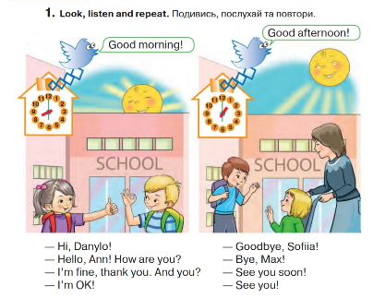

* **Вправа 2 стр. 15**

Заспівайте пісеньку, пригадайте як ми рахуємо від 1 до 5.

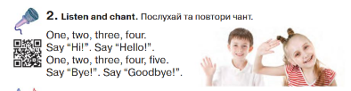

**4. Домашнє завдання**

1. Опрацювати конспект уроку;

2. Повторіть «Цифри».

3. Потренуватися у вимові нових фраз.

**Сподіваюсь, Вам все було зрозуміло, урок був цікавим і Ви гарно попрацюєте над домашнім завданням. Успіхів!**